1. Junginys, kurio bendra formulė IIb:
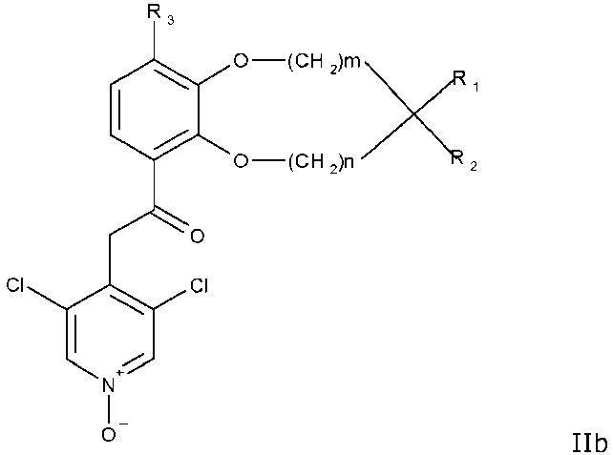
kurioje:
kiekvienas iš m ir n nepriklausomai yra 0 arba 1;
R₁ ir R₂, kartu su anglies atomu, prie kurio jos yra prisijungusios, sudaro heterociklinį žiedą, apimantį vieną arba du heteroatomus, parinktus iš deguonies, sieros, -S(O)- ir - S(O)₂-;
R₃ yra -CHF₂, -CF₃, -OCHF₂, -OCF₃, -SCHF₂ arba -SCF₃;
arba jo farmaciniu požiūriu priimtina druska, hidratas arba solvatas.

2. Junginys pagal 1 punktą, kur m ir n abu yra 0.

3. Junginys pagal 1 punktą, kur m ir n abu yra 1.

4. Junginys pagal bet kurį iš 1-3 punktų, kur R₃ yra -OCHF₂ arba -OCF₃.

5. Junginys pagal 4 punktą, kur R₃ yra -OCHF₂.

6. Junginys pagal bet kurį iš 1-5 punktų, kur R₁ ir R₂, kartu su anglies atomu, prie kurio jos yra prisijungusios, sudaro 4-, 5- arba 6-narį heterociklinį žiedą.

7. Junginys pagal 6 punktą, kur heterociklinis žiedas yra tetrahidropiranas, oksetanas, [1,3]dioksolanas, [1,3]dioksanas, tetrahidrotiopiranas, tetrahidrotiopiran-1,1-dioksidas, tetrahidrotiopiran-1-oksidas, tetrahidrotiofenas, [1,3]-ditianas, tietanas, [1,3]-ditian-1,3-dioksidas, tietan-1-oksidas arba tietan-1,1-dioksidas.

8. Junginys pagal 6 punktą, kur heterociklinis žiedas apima vieną heteroatomą.

9. Junginys pagal 8 punktą, kur heteroatomas yra deguonis arba -S(O)₂.

10. Junginys pagal 1 punktą, parinktas iš grupės, susidedančios iš 2-(3,5-dichlor-1-oksido-piridin-4-il)-1-{9-difluormetoksi-spiro[2H-1,5-benzodioksepin-3(4H),3'-oksetan]-6-il}etanono (102 junginys), 2-(3,5-dichlor-1-oksido-piridin-4-il)-1-{9-difluormetoksi-spiro[2H-1,5-benzodioksepin-3(4H),4'-tetrahidropiran]-6-il}etanono (104 junginys), 2-(3,5-dchlor-1-oksido-piridin-4-il)-1-(7-difluormetoksi-2',3',5',6'-tetrahidro-spiro[1,3-benzodioksol-2,4'-(4H)-piran]-4-il)etanono (106 junginys), 2-(3,5-dichlor-1-oksido-piridin-4-il)-1-(7-difluormetoksi-2',3',5',6'-tetrahidro-spiro[1,3-benzodioksol-2, 4'-(4H)-tiopiran-1',1'-dioksido]-4-il)etanono (108 junginys).

11. Junginys pagal 10 punktą, kur junginys yra 2-(3,5-dichlor-1-oksido-piridin-4-il)-1-{9-difluormetoksi-spiro[2H-1,5-benzodioksepin-3(4H),3'-oksetan]-6-il}etanonas (102 junginys).

12. Junginys pagal 10 punktą, kur junginys yra 2-(3,5-dichlor-1-oksido-piridin-4-il)-1-{9-difluormetoksi-spiro[2H-1,5-benzodioksepin-3(4H),4'-tetrahidropiran]-6-il}etanonas (104 junginys).

13. Junginys pagal 10 punktą, kur junginys yra 2-(3,5-dichlor-1-oksido-piridin-4-il)-1-(7-difluormetoksi-2',3',5',6'-tetrahidro-spiro[1,3-benzodioksol-2,4'-(4H)-piran]-4-il)etanonas (106 junginys).

14. Junginys pagal 10 punktą, kur junginys yra 2-(3,5-dichlor-1-oksido-piridin-4-il)-1-(7-difluormetoksi-2',3',5',6'-tetrahidro-spiro[1,3-benzodioksol-2, 4'-(4H)-tiopiran-1',1'-dioksido]-4-il)etanonas (108 junginys).

15. Junginys pagal bet kurį iš 1-14 punktų, skirtas panaudoti terapijai.

16. Junginys pagal bet kurį iš 1-14 punktų, skirtas panaudoti uždegiminių ligų, tokių kaip bronchinė astma, COPD, alerginis rinitas ir nefritas; autoimuninių ligų, tokių kaip reumatinis artritas, išsėtinė sklerozė, Krono ligos ir sisteminės raudonosios vilkligės; centrinės nervų sistemos ligų, tokių kaip depresija, amnezija ir demencija; organopatijų, susijusių su išeminiu refliuksu, sukeltu širdies nepakankamumu, insultu ir širdies ir kraujagyslių ligomis ir panašiai; insulinui atsparaus diabeto; žaizdų; vėžio; proliferacinių ir uždegiminių odos sutrikimų, tokių kaip psoriazė, epiderminis uždegimas, aknė, dermatitas, atopinis dermatitas, seborėjinis dermatitas, kontaktinis dermatitas, urtikarija, niežėjimas ir egzema; ir kitų odos susirgimų, tokių kaip alopecija, odos atrofija, steroidų sukelta odos atrofija, odos senėjimas ir odos fotosenėjimas, gydymui.

17. Farmacinė kompozicija, kaip terapiniu požiūriu aktyvų ingredientą apimanti junginį pagal bet kurį iš 1-14 punktų ir farmaciniu požiūriu priimtiną nešiklį arba užpildą.

18. Kompozicija pagal 17 punktą, kur farmaciniu požiūriu priimtinas nešiklis arba užpildas yra tas, kuris tinkamas vartoti peroraliai.

19. Kompozicija pagal 17 arba 18 punktą, papildomai apimanti vieną arba daugiau papildomų terapiniu požiūriu aktyvių ingredientų.

